ИНФОРМАЦИОННОЕ ПИСЬМО
Частное учреждение образовательная
организация высшего образования
«Омская гуманитарная академия»

XVIII Международная научно-практическая конференция студентов и магистрантов «Студенческая весна – 2022»

30 апреля 2022 года

ЧУОО ВО «Омская гуманитарная академия» приглашает студентов, магистрантов, аспирантов, соискателей принять участие в работе секций XVIII Международной научно-практической конференции студентов и магистрантов «Студенческая весна – 2022»:

Секция 1. Экономика и управление: теоретические подходы и практика, государственная служба, менеджмент, бухгалтерский учет и аудит, современные экономические процессы, исследование систем управления, политико-правовые и исторические аспекты экономических процессов и систем управления (кафедры управления и права, экономики и коммерции).
Секция 2. Журналистика и PR: информационные технологии и средства массовой информации, связи с общественностью, становление новой идеологии в СМИ, маркетинг и реклама, история и современное состояние публицистики
Секция 3. Общая психология и социальная работа: актуальные проблемы развития личности, социально-психологическая адаптация личности (кафедры общей психологии и социальной работы).
Секция 4. Социально-гуманитарные аспекты в образовании, философии, социологии, отечественной истории, современные подходы в информатике и математике, иностранный язык как средство межнационального общения (кафедры гуманитарных и политических дисциплин, информатики, математики и естественнонаучных дисциплин, иностранных языков).
Секция 5. Физическая культура и спорт в учебных заведениях РФ. Использование оздоровительных и здоровьесберегающих технологий в учебных заведениях РФ. Организация и работа специальныз медицинских групп в учебных заведениях РФ
По результатам работы конференции будет издан сборник научных трудов.
НЕОБХОДИМЫЕ ДОКУМЕНТЫ И СРОКИ ИХ ПРЕДОСТАВЛЕНИЯ
Для участия в работе конференции необходимо предоставить до 27 апреля 2022 г. (в электронном виде по e-mail: konference@omga.su
- заявка (заполняется на каждого автора статьи отдельно);
- текст статьи в электронном варианте.

Обращаем Ваше внимание на то, что при оформлении электронных файлов каждому файлу присуждаем имя: Васильева М.А._заявка, Васильева М.А._статья. При соавторстве на каждого соавтора оформляется отдельная заявка.

КОНТАКТЫ:
Адрес: 644105, г. Омск, ул. 4-ая Челюскинцев 2 «А», каб. 104 (научная часть).
Контактные телефоны:
8-(381-2)-29-00-52 – проректор по НР Попова Оксана Вячеславовна
E-mail:konference@omga.su

ФОРМА ЗАЯВКИ И ТРЕБОВАНИЯ К ЕЕ ОФОРМЛЕНИЮ

XVIII Международная научно-практическая конференция студентов и магистрантов «Студенческая весна – 2022»
Фамилия, имя, отчество автора
Название секции
Название статьи
Ф.И.О., должность, ученая степень и ученое звание научного руководителя
Место учебы / работы
Специальность / направление обучения
Почтовый адрес (с индексом) для отправки сборника
Контактный телефон (с кодом города)
E-mail
Форма участия (очная / заочная)

ТРЕБОВАНИЯ К ОФОРМЛЕНИЮ статей
(Материалы, не соответствующие указанным требованиям, рассматриваться не будут)

- Объем не более 6-ти полных страниц формата А4 (включая библиографический список в конце материала).
- Редактор – Word.
- Межстрочный интервал – 1,15, шрифт – Times New Roman, размер шрифта – 14 pt, параметры страницы – сверху и снизу – по 2,5, слева и справа – по 2,8 см, ориентация книжная, абзацный отступ – 1 см, выравнивание текста – по ширине.
- Ссылки на литературные источники оформляются цифрами, заключенными в квадратные скобки [1]. Ссылки должны быть последовательно пронумерованы.
- Библиографический список. Ниже основного текста печатается по центру жирным шрифтом заглавие «Библиографический список» и помещается пронумерованный перечень источников, оформленных в соответствии с действующими требованиями к библиографическому описанию (ГОСТ 7.1-2003). Библиографические описания тщательно выверяются автором. Источники в списке располагаются в порядке ссылания, а не в алфавитном. Пожалуйста, не забывайте указывать город и издательство, в т. ч. для журналов. Эту информацию можно найти на elibrary.ru
- По центру шрифтом Cambria, жирным, размером 18 пт печатается название статьи, ниже, через строчку, шрифтом Times New Roman (14 пт), жирным, – инициалы и фамилия автора, выравнивание по правому краю, строкой ниже – полное название организации курсивом, шрифт и кегль тот же, выравнивание тоже по правому краю. Строчкой ниже, также курсивом, – ФИО, ученая степень и ученое звание научного руководителя. Строчку пропускаем, и далее следует основной текст статьи.
- Если в тексте статьи содержатся таблицы и рисунки (схемы, диаграммы и пр.), то они должны быть пронумерованы, озаглавлены (например, «Таблица 1 – Расчет чистой прибыли ТОО «Энергострой», «Рисунок 1 – Схема движения поездов»). Название таблицы пишется над ней слева, название рисунка – ниже самого рисунка, по центру. Таблицы и рисунки отделяются от основного текста пустыми строчками. Они должны располагаться непосредственно после того абзаца, в котором на них сослались («см. табл. 1»).

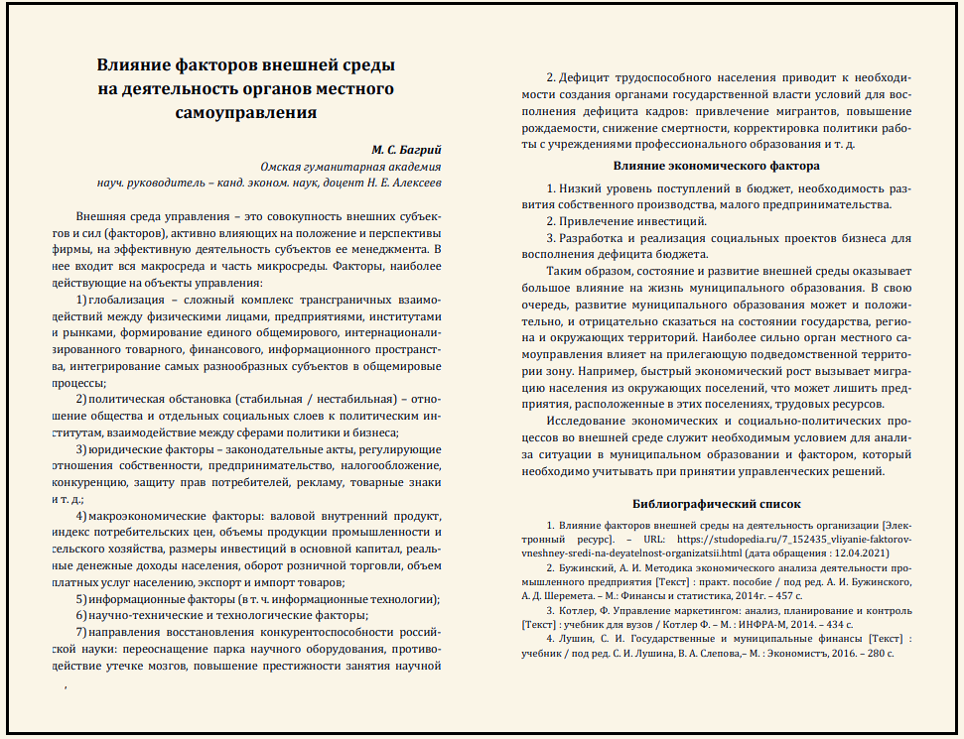

Рисунок 1 – Пример оформления текста доклада для сборника научный трудов

